Bibliothèque municipale de Lyon
Médiathèque Marceline Desbordes-Valmore-Vaise
32 rue Marietton, CS 29604, 69265 Lyon cedex 09
Tel. 04 72 85 66 20

Place Valmy - 69009 LYON tél : 04 72 85 66 35

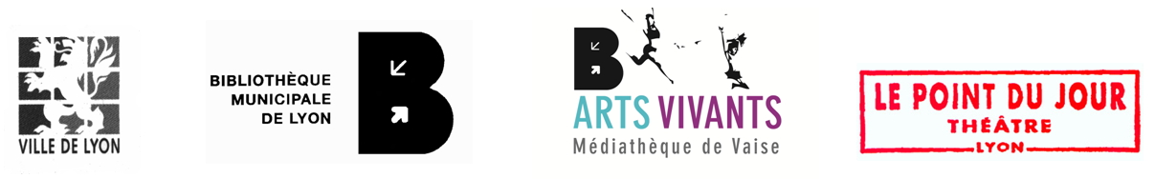

DOSSIER de candidature

Résidence dédiée à la danse hip-hop (création et médiation)

Nous vous remercions de remplir ce dossier de candidature et de le renvoyer au plus tard le mercredi 22 avril 2023 à minuit, date de clôture des candidatures.
Pour information, les entretiens avec les artistes pré-sélectionnés auront lieu entre le 16 et le 24 mai 2023. La compagnie sélectionnée sera informée fin mai.

Ce dossier de candidature permet de répondre à l’appel à résidence : il a pour vocation de permettre aux équipes artistiques candidates de présenter une proposition artistique, du processus créatif à la médiation en direction des publics.

/// INFORMATIONS PRATIQUES

COORDONNÉES ADMINISTRATIVES

Nom de la structure juridique portant le projet :

N° SIRET : N° APE : N° Licence :

Adresse du siège :

Adresse postale (si différente) :

Site web :

Nom et coordonnées du responsable artistique :

Le cas échéant, noms et coordonnées des responsables techniques et administratifs :

COORDONNÉES DE LA PERSONNE RÉFÉRENTE

Nom, prénom et fonction de la personne à contacter pour le suivi de la résidence :

Email : Tél :

/// PROJET DÉPOSÉ

Nom de la création (si connu) :

Genre, domaine(s) / discipline(s) artistique(s) engagé(s) :

Public(s) ciblé(s) :

Durée prévisionnelle de la résidence (en nombre de jours) :

Dates souhaitées pour l’accueil en résidence (si déjà connues) – entre novembre et décembre 2023 :

La compagnie a-t-elle des contraintes de date déjà connues sur la période de résidence ?

Equipe artistique et technique (nom, prénom, fonction) :

Nombre de personnes présentes sur la résidence (préciser si l’effectif est variable selon les actions) :

/// PrÉsentation du projet

Cette présentation vise à prendre connaissance du propos artistique de votre projet de manière synthétique (note d’intention, mise en scène…). Vous pourrez préciser ici l’état d’avancement de votre création, les étapes de création que vous pensez mettre en œuvre sur le temps de la résidence. Vous pouvez aussi signaler la forme scénique destinée au public que vous envisagez en fin de résidence. Vous pouvez joindre un dossier artistique ou tout document qui vous semblerait pertinent pour étayer votre présentation.

/// PROPOSITIONS DE MÉDIATION

Afin de créer un lien entre le public et les artistes en résidence, l’équipe artistique proposera des temps de rencontres qui permettront au public d’assister à un processus de création. Vous pouvez détailler ici les formes de rencontres que vous imaginez, et le cas échéant, leur fréquence. Nous souhaitons proposer à notre public un temps de lancement de la résidence afin de faire connaître la richesse des RDV prévus. Vos suggestions concernant ce temps de rencontre seront appréciées.
D’autre part, nous souhaitons une implication de l’équipe artistique dans la vie de la médiathèque. Vous pouvez préciser le lien que vous imaginez établir avec les collections et la programmation culturelle de la médiathèque.

/// MODALITÉS TECHNIQUES

Précisez vos besoins techniques / matériels requis pour la résidence (son, lumière, vidéo et plateau, machinerie, accroches). Au préalable, reportez-vous à la fiche technique pour les contraintes du lieu. Selon l’état d’avancement de votre projet, merci de nous fournir, le cas échéant, des précisions concernant le décor, l’implantation sur scène etc…

/// ÉQUIPE ARTISTIQUE

Une présentation succinte de l’équipe artistique (biographie courte des artistes et/ou autres intervenants présents sur la résidence). Vous devez justifier de la création d’au moins un projet artistique ; merci d’apporter des éléments concernant cette réalisation. Vous pouvez mentionner d’autres projets (notamment de médiation) que vous avez menés antérieurement.

/// BUDGET PRÉVISIONNEL

Merci de joindre au dossier le budget prévisionnel de la résidence en précisant les modalités d’affectation de l’enveloppe proposée en identifiant les frais liés aux temps de création, de médiation, de coordination.
Précisez si vous avez des soutiens financiers, obtenus ou en cours (subventions, coproductions etc)

Cette résidence s’inscrit dans un Contrat Territoire Lecture signé en 2021 entre La Ville de Lyon / Bibliothèque Municipale de Lyon et la Direction Régionale des Affaires Culturelles Auvergne-Rhône-Alpes.

Soutenu par :

